24.9.21
ΚΑΠΕΤΑΝ ΒΡΑΚΑΣ
σε Α΄ΤΗΛΕΟΠΤΙΚΗ ΠΡΟΒΟΛΗ-Σάββατο 25.9.21
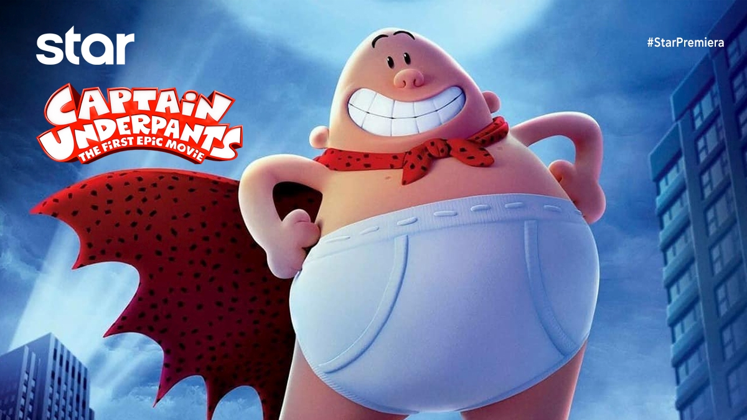

ΚΑΠΕΤΑΝ ΒΡΑΚΑΣ (CAPTAIN UNDERPANTS)
Παιδική ταινία κινουμένων σχεδίων, το Σάββατο 25 Σεπτεμβρίου
στις 21:00 σε Α’ Τηλεοπτική Προβολή από το Star

Δύο υπερβολικά σκανδαλιάρηδες μαθητές, ο Τζορτζ και ο Χάρολντ, όταν βρίσκουν τον μπελά τους από τον κακότροπο διευθυντή του σχολείου τους, τον κύριο Κρουπ, τον υπνωτίζουν και τον πείθουν ότι είναι ένας αήττητος υπερήρωας! Ο κύριος Κρουπ μεταμορφώνεται στον ενθουσιώδη, εντελώς άσχετο αλλά καλόκαρδο ήρωα, Καπετάν Βράκα! Με την κόκκινη κάπα ν' ανεμίζει πάνω από την άσπρη βράκα του, ο Καπετάν Βράκας είναι έτοιμος να σώσει τον κόσμο!
Η ταινία είναι βασισμένη στη σειρά κόμικ του Νταβ Πίλκεϊ
***Η ταινία προβάλλεται μεταγλωττισμένη
ΣΚΗΝΟΘΕΣΙΑ: Ντέιβιντ Σόρεν

Δείτε το τρέιλερ της ταινίας ΚΑΠΕΤΑΝ ΒΡΑΚΑΣ (CAPTAIN UNDERPANTS) εδώ: https://youtu.be/3BKiGoR7RTg

#StarChannelTV
https://www.star.gr/tv/press-room/

Καλό Σαββατοκύριακο
Γραφείο Τύπου & Επικοινωνίας

